"Маланка на старий Новий рік"
Щедрик, щедрик, щедрівочка, йди з хати до хати,
Добрих друзів добрим словом – серцем привітати.
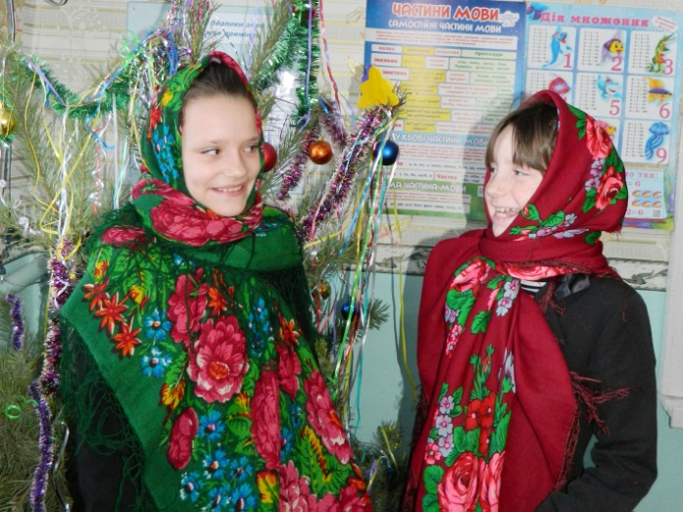
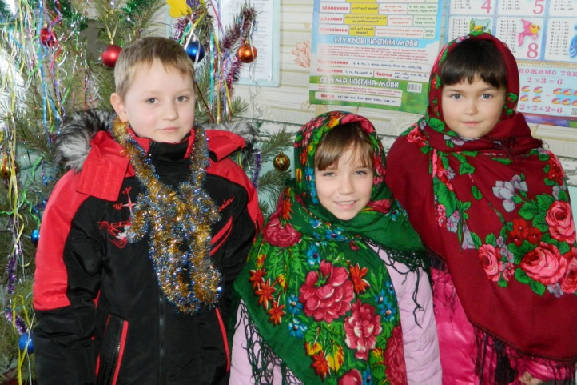
Багата і щедра наша українська земля на народні традиції та обряди. Свята взимку здавна означали народження світла. В народі кажуть: «Зима прийшла – і празників привела». Тож багато цікавого про традиції та звичаї українського народу, пов'язані із зимовим циклом свят, дізналися вихованці Центру науково технічної творчості учнівської молоді (директор Н.Б.Христюк) , які навчаються в кіностудії «Пролісок» та екологічному гуртку «Надія» при Знаменівській ЗОШ№2 на заході проведеному напередодні Маланки – Щедрого Вечора.
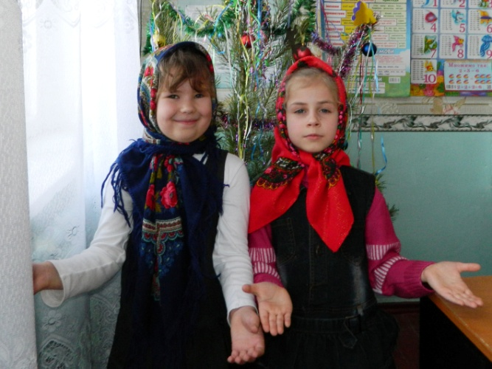
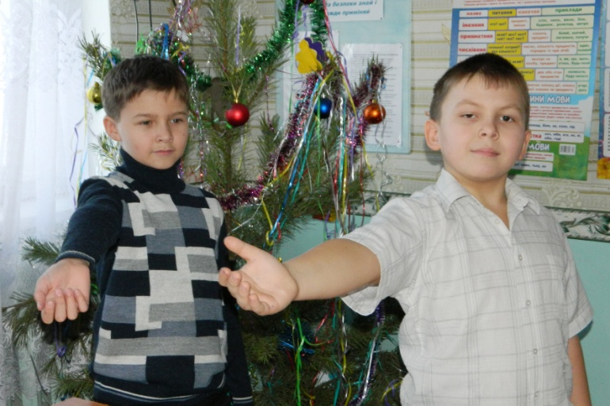
Всіх привітали добродушні баба Параска та баба Палажка. Гуртківці змагались у кращому виконанні колядок, щедрівок, українських пісень. Переглянули анімаційний фільм групи ВВ (О.Скрипки) «Щедрик»
Сієм щиро в нашій школі,
Щоб добра було доволі!
Засію я радо дирекцію школи,
Щоб вона нас не сварила ніколи-ніколи.

